جامعة ميدأوشن

كلية الإدارة
برنامج دكتوراه الإدارة

أثر التحول المؤسسي للمنظمات على الاستدامة المالية:دراسة ميدانية في القطاع الصحي بالمملكة العربية السعودية

إعداد الطالب/
نوف عايد العنزي
233001133

إشراف/
د.

العام الدراسي:
2025

بسم الله الرحمن الرحيم

"وَقُل رَّبِّ زِدْنِي عِلْما"

صدق الله العظيم

(الإسراء: 114)

الإهداء

الشكر والتقدير

المستخلص
هدفت الدراسة إلى تحليل أثر التحول المؤسسي على تحقيق الاستدامة المالية في منظمات القطاع الصحي بالمملكة العربية السعودية، وذلك بالتركيز على أربعة أبعاد للاستدامة المالية هي: محو الأمية المالية، وتوفير الأموال، وتوافر البيانات المالية، والربحية.
اتبعت الدراسة المنهج الوصفي التحليلي، وتمثلت أداة الدراسة في (استبانة) مصممة خصيصاً لجمع البيانات الأولية. تم توزيع الاستبانة إلكترونياً على عينة عشوائية طبقية مكونة من (350) مفردة من القيادات الإدارية العليا والمتوسطة العاملة في ديوان وزارة الصحة، والتجمعات الصحية الخمسة، والمركز الوطني للتأمين الصحي. تم تحليل البيانات باستخدام الحزمة الإحصائية للعلوم الاجتماعية (SPSS V.26).
أسفرت نتائج التحليل الإحصائي عن مجموعة من النتائج أهمها: وجود تأثير ذو دلالة إحصائية عند مستوى معنوية (0.05 ≥ α) للتحول المؤسسي على الاستدامة المالية ككل وعلى جميع أبعادها الأربعة (محو الأمية المالية، توفير الأموال، توفير البيانات المالية، الربحية) في منظمات القطاع الصحي السعودي. وأظهر نموذج الانحدار الخطي البسيط أن التحول المؤسسي يفسر نسبة عالية (79.6%) من التباين الحاصل في الاستدامة المالية بشكل عام، كما يفسر نسباً متفاوتة من التباين في كل بُعد على حدة (71.1% لمحو الأمية المالية، 69.9% لتوفير الأموال، 56.1% لتوفير البيانات المالية، 74.5% للربحية). وأشارت المعادلات إلى وجود علاقة طردية قوية، حيث يؤدي أي تحسن في مستوى التحول المؤسسي إلى تحسن ملموس في جميع مؤشرات الاستدامة المالية.
وخلصت الدراسة في ضوء هذه النتائج إلى تقديم عدد من التوصيات التطبيقية الموجهة لمنظمات القطاع الصحي، أهمها: ضرورة تخصيص احتياطيات مالية إلزامية لمواجهة الأزمات الطارئة، وتبني مشروع تدريبي وطني لتعزيز محو الأمية المالية للعاملين، ووضع آليات مبتكرة لزيادة الموارد والتحكم في التكاليف (مثل المسابقات والمكافآت الجماعية)، والتأكيد على الشفافية المالية من خلال تطوير أنظمة أرشفة إلكترونية موثوقة للبيانات المالية وربطها بالجهات الرقابية. كما اقترحت الدراسة عدداً من الموضوعات لبحوث مستقبلية لتوسيع نطاق المعرفة في هذا المجال.
الكلمات مفتاحية: التحول المؤسسي، الاستدامة المالية، القطاع الصحي، محو الأمية المالية، الربحية، المملكة العربية السعودية.

Abstract
This study aimed to analyze the impact of organizational transformation on achieving financial sustainability in healthcare organizations in the Kingdom of Saudi Arabia, focusing on four dimensions of financial sustainability: financial literacy, fund availability, accessibility of financial data, and profitability.
The study followed a descriptive-analytical methodology, with the research instrument being a specially designed questionnaire to collect primary data. The questionnaire was distributed electronically to a stratified random sample of (350) individuals from senior and middle management working in the Ministry of Health Headquarters, the five Health Clusters, and the National Health Insurance Center. Data were analyzed using the Statistical Package for the Social Sciences (SPSS V.26).
The results of the statistical analysis yielded a set of key findings, most notably: a statistically significant impact at the significance level (α ≤ 0.05) of organizational transformation on financial sustainability as a whole and on all four of its dimensions (financial literacy, fund availability, accessibility of financial data, profitability) in Saudi healthcare organizations. The simple linear regression model showed that organizational transformation explains a high percentage (79.6%) of the variance in overall financial sustainability, as well as varying percentages of variance in each dimension individually (71.1% for financial literacy, 69.9% for fund availability, 56.1% for accessibility of financial data, 74.5% for profitability). The regression equations indicated a strong positive relationship, whereby any improvement in the level of organizational transformation leads to a tangible improvement in all indicators of financial sustainability.
In light of these results, the study concluded by presenting a number of practical recommendations directed at healthcare organizations. The most important of these are: the necessity of allocating mandatory financial reserves to face emergencies, adopting a national training project to enhance employees' financial literacy, establishing innovative mechanisms for increasing resources and controlling costs (such as competitions and group incentives), and emphasizing financial transparency by developing reliable electronic archiving systems for financial data linked to regulatory bodies. The study also suggested several topics for future research to expand the scope of knowledge in this field.
Keywords: Organizational Transformation, Financial Sustainability, Healthcare Sector, Financial Literacy, Profitability, Kingdom of Saudi Arabia.

قائمة المحتويات
الإهداء ‌ج
الشكر والتقدير ‌د
المستخلص ‌ه
Abstract ‌و
قائمة المحتويات ‌ز
قائمة الجدول ‌ي
قائمة الأشكال ‌ك
الفصل الأول 30
الإطار العام للدراسة 30
1.1 مقدمة الدراسة 31
2.1 مشكلة الدراسة وأسئلتها 32
3.1 أهمية الدراسة 34
4.1 أهداف الدراسة 36
5.1 فرضيات الدراسة 37
6.1 نموذج الدراسة 38
7.1 مصطلحات الدراسة وتعريفاتها الإجرائية 38
8.1 خطوات تنفيذ خطة الدراسة 40
الفصل الثاني 41
الإطار النظري للدراسة 41
مقدمة............... 42
1.2 المبحث الأول: الإطار النظري للتحول المؤسسي 1
1.1.2 مفهوم التحول المؤسسي وتعريفاته 1
2.1.2 مراحل التحول المؤسسي 3
3.1.2 أهمية التحول المؤسسي 5
4.1.2 عوامل نجاح التحول المؤسسي 8
5.1.2 استراتيجيات إدارة التحول المؤسسي 11
6.1.2 معوقات التحول المؤسسي في القطاع الصحي 14
2.2 المبحث الثاني: الإطار النظري للاستدامة المالية 16
1.2.2 مفهوم الاستدامة المالية 16
2.2.2 أبعاد الاستدامة المالية 18
3.2.2 أهمية الاستدامة المالية 20
4.2.2 أهداف الاستدامة المالية 21
5.2.2 تحديات الاستدامة المالية 22
3.2 المبحث الثالث: الدراسات السابقة 24
1.3.2 الدراسات التي تناولت التحول المؤسسي 24
2.3.2 الدراسات التي تناولت الإستدامة المالية 27
3.3.2 ملخص الدراسات السابقة 34
4.3.2 التعقيب على الدراسات السابقة 37
الفصل الثالث 40
منهجية الدراسة 40
1.3 مقدمة...... 41
2.3 منهجية وأسلوب الدراسة 41
3.3 مجتمع وعينة الدراسة 42
4.3 وسائل جمع بيانات الدراسة 47
5.3 حدود الدراسة 50
6.3 المعالجات الإحصائية المستخدمة في تحليل البيانات 51
الفصل الرابع 52
الدراسة التطبيقية وتحليل النتائج الإحصائية 52
1.4 مقدمة....... 53
2.4 اختبار صدق الاستبانة وثبات الاتساق الداخلي 53
3.4 المعالجات الإحصائية للبيانات 58
4.4 الإحصاء الوصفي 60
5.4 اختبارات فرضيات الدراسة 65
6.4 مناقشة نتائج الدراسة 75
الفصل الخامس 79
النتائج والتوصيات 79
1.5 ملخص النتائج 80
2.5 التوصيات 81
1.2.5 توصيات تطبيقية خاصة بمنظمات القطاع الصحي بالمملكة العربية السعودية 81
2.2.5 توصيات لدراسات مستقبلية 84
قائمة المراجع 85
الملاحق 92
ملحق 1: قائمة الاستقصاء 93
ملحق 2: الجداول الإحصائية 99

قائمة الجدول
رقم الجدول | عنوان الجدول | رقم الصفحة
(1-1) | ملخص الدراسات السابقة | 34
(3 – 1) | مكونات مجتمع الدراسة من منظمات القطاع الصحي السعودي | 43
(3 – 2) | توزيع مجتمع الدراسة | 43
(3 – 3) | درجات ليكرت الخماسي للإجابة على فقرات قائمة الاستقصاء | 49
(3 – 4) | مقياس التصحيح | 50
(4 – 1) | صدق التحول المؤسسي | 54
(4 – 2) | صدق محو الأمية المالية | 55
(4 – 3) | صدق توفير الأموال | 55
(4 – 4) | صدق توفير بيانات مالية | 56
(4 – 5) | صدق الربحية | 56
(4 – 6) | ثبات الاتساق الداخلي لفقرات الاستبانة | 57
(4 – 7) | خصائص العينة وفقًا لمتغير الجنس | 58
(4 – 8) | خصائص العينة وفقًا لمتغير عدد سنوات الخبرة | 59
(4 – 9) | خصائص العينة وفقًا لمتغير المستوى الإداري | 59
(4 – 10) | المتوسطات والانحرافات المعيارية لفقرات التحول المؤسسي | 60
(4 – 11) | المتوسطات والانحرافات المعيارية لفقرات محو الأمية المالية | 61
(4 – 12) | المتوسطات والانحرافات المعيارية لفقرات توفير الأموال | 62
(4 – 13) | المتوسطات والانحرافات المعيارية لفقرات توفير بيانات مالية | 63
(4 – 14) | المتوسطات والانحرافات المعيارية لفقرات الربحية | 64
(4 – 15) | تحليل الانحدار بين التحول المؤسسي والاستدامة المالية | 65
(4 – 16) | تحليل الانحدار بين التحول المؤسسي ومحو الأمية المالية | 67
(4 – 17) | تحليل الانحدار بين التحول المؤسسي وتوفير الأموال | 69
(4 – 18) | تحليل الانحدار بين التحول المؤسسي وتوفير بيانات مالية | 71
(4 – 19) | تحليل الانحدار بين التحول المؤسسي والربحية | 73

قائمة الأشكال
رقم الشكل | عنوان الشكل | رقم الصفحة
(1-1) | النـمـوذج النظري للدراسة | 38

الفصل الخامس

النتائج والتوصيات

الفصل الخامس
النتائج والتوصيات
  - ملخص النتائج
توصلت الدراسة بعد الانتهاء من الشق النظري والشق التطبيقي إلى عدد من النتائج, والتي تم تلخيصها في ما يلي:
- يوجد تأثير ذو دلالة إحصائية عند مستوى معنوية (α ≤ 0.05) للتحول المؤسسي على الاستدامة المالية في المنظمات الصحية في المملكة العربية السعودية.
- يوجد تأثير ذو دلالة إحصائية عند مستوى معنوية (α ≤ 0.05) للتحول المؤسسي على محو الأمية المالية في المنظمات الصحية في المملكة العربية السعودية.
- يوجد تأثير ذو دلالة إحصائية عند مستوى معنوية (α ≤ 0.05) للتحول المؤسسي على توفير الأموال في المنظمات الصحية في المملكة العربية السعودية.
- يوجد تأثير ذو دلالة إحصائية عند مستوى معنوية (α ≤ 0.05) للتحول المؤسسي على توفير البيانات المالية في المنظمات الصحية في المملكة العربية السعودية.
- يوجد تأثير ذو دلالة إحصائية عند مستوى معنوية (α ≤ 0.05) للتحول المؤسسي على الربحية في المنظمات الصحية في المملكة العربية السعودية.
- التحول المؤسسي يفسر ما نسبته (79.6%) من التغير أو التباين الذي يحدث في الاستدامة المالية.
- التحول المؤسسي يفسر ما نسبته (71.1%) من التغير أو التباين الذي يحدث في محو الأمية المالية.
- التحول المؤسسي يفسر ما نسبته (69.9%) من التغير أو التباين الذي يحدث في توفير الأموال.
- التحول المؤسسي يفسر ما نسبته (56.1%) من التغير أو التباين الذي يحدث في توفير البيانات المالية.
- التحول المؤسسي يفسر ما نسبته (74.5%) من التغير أو التباين الذي يحدث في الربحية.
- كلما زاد التحول المؤسسي بمقدار درجة واحدة أدى ذلك إلى تحسن في الاستدامة المالية بمقدار 0.855.
- كلما زاد التحول المؤسسي بمقدار درجة واحدة أدى ذلك إلى تحسن في محو الأمية المالية بمقدار 0.896.
- كلما زاد التحول المؤسسي بمقدار درجة واحدة أدى ذلك إلى تحسن في توفير الأموال بمقدار 0.951.
- كلما زاد التحول المؤسسي بمقدار درجة واحدة أدى ذلك إلى تحسن في توفير البيانات المالية بمقدار 0.774.
- كلما زاد التحول المؤسسي بمقدار درجة واحدة أدى ذلك إلى تحسن في الربحية بمقدار 0.801.

2.5 التوصيات
وفقًا للنتائج التي توصلت غليها الدراسة فقد تم التوصل إلى بعض التوصيات التي نعرضها كما يلي:

1.2.5 توصيات تطبيقية خاصة بمنظمات القطاع الصحي بالمملكة العربية السعودية
1. توصلت الدراسة إلى أنه كلما زاد التحول المؤسسي بمقدار درجة واحدة أدى ذلك إلى تحسن في توفير الأموال بمقدار 0.951, وفي ذلك فإن أكثر أبعاد الاستدامة المالية تأثرًا بالتغير في التحول المؤسسي هو بُعد توفير الأموال, ولذلك يوصي الباحث بتركيز إدارات منظمات القطاع الصحي بالمملكة بالاهتمام بتخصيص احتياطيات مالية لمواجهة الأزمات, لما لذلك من أثر إيجابي على زيادة توفير الأموال ومن ثم زيادة الاستدامة المالية للمنظمات, حيث يوصي الباحث بتخصيص نسبة معينة يفرضها الباحث بنسبة 10% من أرباح كل عملية تتم بالمنظمة كاحتياطي إلزامي لمواجهة الأزمات الطارئة, ويوصي الباحث بتركيز إدارات المنظمات الصحية بوضع خطط مالية طويلة الأجل تهتم بتأمين الموارد وتخصيص الاحتياطيات النقدية لمواجهة الأزمات الطارئة.
2. توصلت الدراسة إلى أنه كلما زاد التحول المؤسسي بمقدار درجة واحدة أدى ذلك إلى تحسن في محو الأمية المالية بمقدار 0.896, وفي ذلك فإن بعد محو الأمية المالية يعد ثاني أبعاد الاستدامة المالية تأثرًا بالتحول المؤسسي, ولذلك يوصي الباحث بأن تتبنى منظمات القطاع الصحي بالمملكة مشروعًا تدريبيًا للعاملين بتلك المنظمات بمختلف فئاتهم, على أن يتم الإشراف على هذا المشروع من وزارة الصحة بالمملكة والتي يوصي الباحث بأن تتعاقد مع كبرى مكاتب التدريب والخبرة الاستشارية الطبية على مستوى العالم لتدريب العاملين بالمنظمات الصحية, على أن تستهدف البرامج التدريبية وورش العمل والندوات الوصول بالعاملين جميعهم إلى أقصى مراحل فهم وإدراك العلاقة بين الأداء المالي وأهداف المنظمات الصحية بما يجعل تلك المنظمات تتمتع بالتميز في محو الأمية المالية للعاملين بها, حيث يجب أن تستهدف البرامج التدريبية توضيح وفهم المفاهيم المالية الأساسية للعاملين.
3. توصلت الدراسة إلى أنه كلما زاد التحول المؤسسي بمقدار درجة واحدة أدى ذلك إلى تحسن في الربحية بمقدار 0.801, وفي ذلك يمكن اعتبار بعد الربحية ثالث أبعاد الاستدامة المالية من حيث التأثر بالتحول المؤسسي, ولذلك يوصي الباحث بالعمل على زيادة الموارد المالية للمنظمات العاملة بالقطاع الصحي بالمملكة, وذلك بأن تتبنى تلك المنظمات تنظيم مسابقة للعاملين لتقديم مقترحات لزيادة الموارد المالية على أن تكون جوائز المسابقة للمقترحات القابلة للتنفيذ, كذلك يوصي الباحث بأن تعتمد المنظمات مكافآت جماعية للأقسام والإدارات الأكثر توفيرًا للمصروفات والتكاليف, وكذلك الأكثر إدرارًا للدخل على أن يتم صرف تلك المكافآت بشكل سنوي بعد دراسة مالية تفيد بالمركز المالي والتدفقات النقدية لتلك المنظمات, كما يوصي الباحث بالعمل على تسويق أماكن المنظمات الصحية التي تقع أغلبها في أماكن حيوية, حيث يمكن التربح من وضع إعلانات للشركات والمنظمات على أسوار المنظمات الصحية مقابل أجر مادي مناسب, كذلك يمكن الحصول على إعلانات لمنتجات طبية على أسوار وشاشات تلك المنظمات مقابل الربح.
4. توصلت الدراسة إلى أنه كلما زاد التحول المؤسسي بمقدار درجة واحدة أدى ذلك إلى تحسن في توفير البيانات المالية بمقدار 0.774, وفي ذلك فإن بعد توفير البيانات المالية هو البعد الرابع من أبعاد الاستدامة المالية من حيث التاثر بالتجول المؤسسي, ولذلك يوصي الباحث بتركيز الإدارة بشكل أكبر على اتخاذ القرارات من خلال بيانات مالية موثوقة, وذلك من خلال العمل على مراجعة البيانات المالية وتدقيقها بالتعاقد مع كبرى مكاتب التدقيق المالي ومراجعة الحسابات بالمملكة, والتي من شأنها أن توفر بيانات مالية موثوقة تسهم في اتخاذ قرارات سليمة من قبل أصحاب المصلحة ومتخذي القرار, كذلك يوصي الباحث بالتأكد من تحقيق الشفافية في إتاحة المعلومات المالية بين الإدارات المختلفة, وذلك من خلال العمل على تطوير الموقع الرسمي للمنظمات الصحية على شبكة الأنترنت ونشر المعلومات المالية من خلاله, ويوصي الباحث بأن تتبنى إدارات المنظمات الصحية بالمملكة مشروعًا لأرشفة البيانات المالية إلكترونيًا, ويطلق عليه (الأرشيف الإلكتروني للبيانات المالية), ذلك المشروع الذي يسهم في إتاحة البيانات والمعلومات والقرارات المالية بكل شفافية لجميع الإدارات, على أن يتم ربط ذلك الأرشيف بالصفحات الرسمية لوزارة الصحة ووزارة المالية لضمان وصول القرارات الخاصة بالصحة والقرارات الخاصة بالمالية بسهولة إلى الأرشيف, ومن ثم وصول المعلومات إلى جميع الإدارات وتحديثها بشكل دوري.

2.2.5 توصيات لدراسات مستقبلية
يوصي الباحث بعد التعمق في دراسته ببعض الدراسات المستقبلية, والتي يمكن تلخيصها في ما يلي:
1.أثر أبعاد التحول المؤسسي على تعزيز محو الأمية المالية للعاملين في مستشفيات القطاع الخاص بالمملكة العربية السعودية.
2. أثر التوجه الريادي على تعزيز الانتماء الوظيفي للعاملين بالمنظمات العامة لتقديم الرعاية الصحية.
3. دور القيادة الرشيقة في تحسين الأداء الوظيفي للعاملين.
4. دور الالتزام التنظيمي في دعم جودة الخدمات الصحية المقدمة من وجهة نظر العاملين بالمنظمات العاملة بالقطاع الصحي بالمملكة.
5. دور القيادة الأوتوقراطية في تعزيز جودة الخدمات الصحية المقدمة بمنظمات الرعاية الصحية بالمملكة.

قائمة المراجع

أولا: المراجع العربية
- احمد، بوحبل (2021). الشمول المالي واثرة على الاستدامة المالية: دراسة حالة دول الجزائر، تونس والمغرب، المركز الجامعي عبد الحفيظ بوالصوف ميلة، معهد العلوم الاقتصادية والتجارية وعلوم التسيير، الجزائر.
- بدر، اسماعيل (2022). اثر التحول للبنوك الرقمية والإفصاح عن الخسائر الائتمانية المتوقعة على الاستدامة المالية،المجلة العلمية للدراسات والبحوث،المجلد الثالث،العددالثاني،ص 158
- البري، أ. (2020). إدارة التحول المؤسسي في القطاع الصحي بالمملكة العربية السعودية. دار النهضة العربية.
- جميل، اوراس عطاالله ، وفرهود، صبيحه برزان. (2025). تدقيق ابعاد الاستدامة المالية طويلة الاجل وانعكاسها على القرارات الاستراتيجية: بحث تطبيقي في المصرف الصناعي، مجلة دراسات محاسبية ومالية، 20(70)، 468-485.
- الحمامصي، ايمان فتحي عبدة (2023). الدور الوسيط لإستراتيجية المحيط الأزرق في العلاقة بين التوجه الريادي والاستدامة المالية بالتطبيق على مشروعات انتاج الحرير الطبيعي في الوادي الجديد، كلية التجارة، طنطا، مجلة التجارة والتمويل، العدد الرابع، ديسمبر.
- الراوي، عبيد محمد طلاع صالح، تأثير الاستدامة المالية على القيمة السوقية – دراسة في عينة من الشركات المدرجة في سوق العراق للأوراق المالية للمدة 2015-2019، رسالة ماجستير، جامعة الانبار، كلية الإدارة والاقتصاد، قسم إدارة الأعمال.
- السلموني، تامر محمد(2023).أثر الاستدامة المالية على الأداء المالي للمؤسسات (دراسة تطبيقية على قطاع البترول في مصر،المجلد الرابع عشر، العدد الثالث.
- الشريف، كمال على احمد، وجعيم، حسين صالح مصلح (2023). متطلبات بناء الاستراتيجية المقترحة للتحول المؤسسي نحو الإدارة الإلكترونية في وزارة الشباب والرياضة والهيئات التابعة لها وسبل تنفيذها، مجلة جامعة صنعاء للعلوم الإنسانية، مجلد 5، عدد2، ص ص 316-337.
- الشهري، حسن عامر. (2024). أثر تطبيق استراتيجية التحول الصحي في تقديم الخدمات من وجهة نظر الموظفين في المملكة العربية السعودية. مجلة العلوم الإقتصادية و الإدارية و القانونية. 8(10)، 22-34.
- الصقر، عبد العزيز بن محمد، وآل ربيع، ربيع بن صايل (2024). دور التحول المؤسسي في تحقيق التنمية المستدامة لجامعة الأمير سطام بن عبد العزيز بالخرج. مجلة كلية التربية بالإسماعيلية, 58(2). 207-235.
- عبد الله، علي خالد، والشمري، مايح شبيب، (2020)،" تحليل مؤشرات الاستدامة المالية في العراق للمدة من 2003-2017"، مجلة الكوت للعلوم الإدارية والاقتصادية، 12(35). 164-184.
- القرني، عبد الله عالي. (2024). تصور مقترح لتحقيق الاستدامة المالية بجامعة تبوك في ضوء الجامعة الاستثمارية. Journal of Arts, Literature, Humanities and Social Sciences, (105), 1-53.‏
ثانيا: المراجع الأجنبية
- Afriyie, A. O. (2015). Financial sustainability factors of higher education institutions: A predictive model. International journal of education learning and development, 2(3), 17-38.
- Agrawal, R., Agrawal, S., Samadhiya, A., Kumar, A., Luthra, S., & Jain, V. (2024). Adoption of green finance and green innovation for achieving circularity: An exploratory review and future directions. Geoscience frontiers, 15(4), 101669.‏
- Alasiri, A. A., & Mohammed, V. (2022). Healthcare transformation in Saudi Arabia: an overview since the launch of vision 2030. Health services insights, 15, 11786329221121214.‏
- Aldhobaib, M. A. (2025). The New Era of the Kingdom of Saudi Arabia: Key Highlights and Future Research Agenda on Organizational Strategy. Businesses, 5(1), 5.‏
- Al-Hanawi, M. K., & Qattan, A. M. (2019). An analysis of public-private partnerships and sustainable health care provision in the Kingdom of Saudi Arabia. Health services insights, 12, 1178632919859008.‏
- Alharbi, M. F. (2018). An analysis of the Saudi healthcare system's readiness to change in the context of Vision 2030. International Journal of Health Sciences.
- Al-Kahtani, N., Alrawiai, S., & Al-Zahrani, B. M. (2022). Digital health transformation in Saudi Arabia. Digital Health
- Alkhurayji, K., Alzahrani, H. A., Alotaibi, A. S., Alharbi, A. G., Zandan, A. A., Alsheikhi, H., ... & Alsheikhi, H. (2024). Potential and Risks Behind the National Transformation Program in Saudi Arabia. Cureus, 16(7).‏
- Al-Nozha, O. M. (2024). Key aspects of the Saudi healthcare system reform and the potential impact on the main stakeholders: A qualitative study. Journal of Taibah University Medical Sciences, 19(3), 598-610.‏
- Al-Saggaf, L., Al-Hadrami, A. H., & Aoun, M. (2024). Healthcare sector in Saudi Arabia: initiatives and challenges. In Achieving Sustainable Business through AI, Technology Education and Computer Science: Volume 1: Computer Science, Business Sustainability, and Competitive Advantage (pp. 203-214). Cham: Springer Nature Switzerland.‏
- Alsharqi, O. Z., & Rahman, R. (2019). What drove the health system reforms in the Kingdom of Saudi Arabia? An analysis. The International Journal of Health Planning and Management
- Alshehri,Hassan,(2024).The impact of implementing the health transformation strategy on service delivery from the employees' point of view in Kingdom of Saudi Arabia, Journal of Economic, Administrative and Legal Sciences (JEALS) • Vol 8, Issue 10 (2024) • P: 34 – 22.
- Alsobou, N., Rayan, A.H., & Baqeas, M.H. (2025). The relationship between patient safety culture and attitudes toward incident reporting among registered nurses. BMC Health Services Research.
- Anggraini, L. S., & Yovita, M. (2025). Implementation of Public Sector Accounting in the Financial System of the East Kutai Regency Government. IJEBAR. https://jurnal.stie-aas.ac.id/index.php/IJEBAR/article/view/17238
- Antonowicz, D., Kohtamäki, V., Domalewski, J., & Kwiek, M. (2025). Who Pays the Piper, Calls the Tune: An Analysis of Funding Formula Designs for Universities of Applied Sciences. Higher Education Policy. https://link.springer.com/article/10.1057/s41307-025-00406-2
- Bartolacci, F., Caputo, A., & Soverchia, M. (2020). Sustainability and financial performance of small and medium sized enterprises: A bibliometric and systematic literature review. Business Strategy and the Environment, 29(3), 1297-1309.‏
- Bayai, I., & Ikhide, S., (2016),” Financing and financial sustainability of microfinance institutions (MFIs): a conceptual view”, Banks and Bank Systems (open-access), 11(2), 21-32.
- Dikau, S., & Volz, U. (2021). Central bank mandates, sustainability objectives and the promotion of green finance. Ecological Economics, 184, 107022.‏
- Garg, V., Sanchez, L., & Bridle, R., (2016),” Assessment of the Financial Sustainability of the Electricity Sector in Rajasthan”, International Institute for Sustainable Development.
- Gleißner, W., Günther, T., & Walkshäusl, C. (2022). Financial sustainability: measurement and empirical evidence. Journal of Business Economics, 92(3), 467-516.‏
- Heydari, S., Farjoud, H., & Khosravipajooh, S. (2025). Green Human Resource Management in the Energy Industry: A Strategy for Green Organizational Culture. Journal of Iranian Public Administration Studies. https://www.jipas.ir/article_224545.html?lang=en
- Irwin, P., Barnett, A., & Butler-Henderson, K. (2025). From Paper to Pixels: Evaluating the Impact of Digital Transformation on Sustainability in Nursing Education. Journal of Nursing Management.
- Jones, P., & Robinson, S. (2019). Organizational Change and Sustainability in Healthcare. Springer.
- Jones, R. (2013),"Organizational Theory, Design, and Change ", seventeen edition.
- Kirchhoffer, D. G., & Pratt, B. (2025). Healthcare Resource Allocation and Environmental Sustainability. Bioethics. https://onlinelibrary.wiley.com/doi/abs/10.1111/bioe.70009
- Kiril, K. O. S. S. E. V. (2020). OECD/INFE 2020 international survey of adult financial literacy.‏
- Krejcie, R. V., & Morgan, D. W. (1970). Determınıng sample sıze for research actıvıtıes. Educational And Psychologıcal Measurement, 30, 607-610.‏
- Kumar, R., Singh, A., Kassar, A.S.A., & Humaida, M.I. (2025). Adoption challenges to artificial intelligence literacy in public healthcare: An evidence-based study in Saudi Arabia. Frontiers in Public Health.
- Leber, A. M., Moshashai, D., & Savage, J. D. (2020). Saudi Arabia plans for its economic future: Vision 2030, the National Transformation Plan and Saudi fiscal reform. British journal of Middle Eastern studies, 47(3), 381-401.‏
- Litvinenko, V., Bowbriсk, I., Naumov, I., & Zaitseva, Z. (2022). Global guidelines and requirements for professional competencies of natural resource extraction engineers: Implications for ESG principles and sustainable development goals. Journal of Cleaner Production, 338, 130530.‏
- Liu, S. (2016). Quality assurance and institutional transformation. Higher education in asia: Quality, excellence and governance.‏
- Mani, Z. A., & Goniewicz, K. (2024). Transforming Healthcare in Saudi Arabia: A Comprehensive Evaluation of Vision 2030’s Impact. Sustainability, 16(8), 3277.‏
- Marwa, N., & Aziakpono, M., (2015),” Financial sustainability of Tanzanian saving and credit cooperatives”, International Journal of Social Economics.
- Miraj, S. S. A., Alkhamis, A., Al Qumaizi, K. I., & Al-Hanawi, M. K. (2021). Privatization of Healthcare in Saudi Arabia: Opportunities and Challenges. Handbook of Healthcare in the Arab World, 1865-1907.‏
- Montaner, A., & Rubio-Perez, I. (2025). Digital tools for the surgeon of today. Cirugía Española.
- Muthuswamy, V. V., & Sudhakar, B. (2023). Role of Industrial Digital Transformation in Improving Environmental Governance: A Study on the Non-Financial Sector of Saudi Arabia. Cuadernos de Economía, 46(130), 207-216.‏
- Ndoka, E., Alimehmeti, G., Shulla, K., & Voigt, B.F. (2025). Transitioning to circular business models in developing countries. Discover Sustainability.
- Ozili, P. K., & Iorember, P. T. (2024). Financial stability and sustainable development. International Journal of Finance & Economics, 29(3), 2620-2646.‏
- Prosen, M., & Ličen, S. (2025). Evaluating the digital transformation in health sciences education. BMC Medical Education.
- Rahman, R. (2020). The privatization of the healthcare system in Saudi Arabia. Health Services Insights.
- Rahman, R., & Al-Borie, H. M. (2021). Strengthening the Saudi Arabian healthcare system: role of vision 2030. International Journal of Healthcare Management, 14(4), 1483-1491.‏
- Rayan, A.H., & Baqeas, M.H. (2025). Patient safety culture and incident reporting. BMC Health Services Research.
- Saleh, H., Lundborg, C.S., & Sharma, M. (2025). Perceived benefits and barriers of medical doctors regarding electronic medical record systems. BMC Health Services Research.
- Smith, J., & Fellen, M. (2021). Financial Sustainability in Healthcare Organizations. Oxford University Press.
- Stewart, D. L. (2018). Minding the gap between diversity and institutional transformation: Eight proposals for enacting institutional change. Teachers College Record, 120(14), 1-16.‏
- Suleiman, A. K., & Ming, L. C. (2025). Transforming healthcare: Saudi Arabia's vision 2030 healthcare model. Journal of Pharmaceutical Policy and Practice, 18(1), 2449051.‏
- T. S. van Dijk, W. K. van der Scheer, M. Felder and R. T. J. M. Janssen , (2023). Health care reform and financial crisis in the Netherlands: consequences for the financial arena of health care organizations, Health Economics, Policy and Law (2023), 18, 305–320.
- Van der Heijden, J., & Kuhlmann, J. (2017). Studying incremental institutional change: A systematic and critical meta‐review of the literature from 2005 to 2015. Policy Studies Journal, 45(3), 535-554.‏
- van Dijk, M., Koelewijn, R., & de Vries, R. (2023). Healthcare Reform and Financial Crisis in the Netherlands: Implications for Financial Sustainability. https://doi.org/10.1016/j.healthpol.2023.104764
- Zabolotnyy, S., & Wasilewski, M. (2019). The concept of financial sustainability measurement: A case of food companies from Northern Europe. Sustainability, 11(18), 5139.‏
- Zhang, J., Zhao, W., & Zhang, Y. (2016). Institutional transformation and changing networking patterns in China. Management and Organization Review, 12(2), 303-331.‏

الملاحق

ملحق 1: قائمة الاستقصاء

بسم الله الرحمن الرحيم

استبيان
الأستاذ/ة
تحية طيبة، وبعد،،
أنا طالب ماجستير بجامعة ميدأوشن، كلية الإدارة، وأجري حاليا دراسة بعنوان " أثر التحول المؤسسي للمنظمات على الاستدامة المالية: دراسة ميدانية في القطاع الصحي بالمملكة العربية السعودية". تهدف هذه الدراسة إلى فحص أثر التحول المؤسسي للمنظمات على الاستدامة المالية في القطاع الصحي بالمملكة العربية السعودية.
وقد تم تصميم هذه الاستبانة لإكمال هذه الدراسة بالتطبيق على القطاع الصحي بالمملكة العربية السعودية. علما بأن الاستبانة مكونة من ثلاثة أقسام: القسم الأول خاص بالبيانات الشخصية، والثاني لتعرف على واقع التحول المؤسسي في القطاع الصحي السعودي، والقسم الثالث لتعرف على مستوى تحقيق الاستدامة المالية في القطاع الصحي السعودي، والتي يتوقع أن تستغرق تعبئتها 10 دقائق.
أود أن أطلب منك التعاون في الإجابة على هذا الاستبيان. سيتم الحفاظ على سرية أي معلومات يتم الحصول عليها وستستخدم فقط لأغراض أكاديمية. نحن نقدر تعاونك كثيرا.
أشكرك مقدما على موافقتك على المشاركة في هذه الدراسة.
( الــبــاحــــــــــــــــــثه )

القسم الأول: البيانات الشخصية
- النوع:
- ذكر | - أنثى
- سنوات الخبرة:
- 5 سنوات فأقل | - من 6 سنوات – إلى 10 سنوات
- من 11 سنوات – إلى 15 سنة | - أكثر من 15 سنة
- المستوى الإداري:
- إدارة عليا | - إدارة وسطى
القسم الثاني: واقع التحول المؤسسي في القطاع الصحي السعودي
المطلوب التفضل بوضع علامة (✓) أمام اختيارك.
م | السؤال | درجة الموافقة
م | السؤال | موافق بشدة | موافق | محايد | غير موافق | غير موافق بشدة
التحول المؤسسي
1 | تمتلك المنظمة رؤية ورسالة واضحة ومعلنة لجميع الموظفين.
2 | تضع المنظمة أهدافا استراتيجية تتماشى مع متطلبات التحول المؤسسي.
3 | تدعم الإدارة العليا عمليات التغيير والتحول المؤسسي بفعالية.
4 | يتم إشراك الموظفين في عمليات التخطيط والتنفيذ للتحول المؤسسي.
5 | توفر المنظمة برامج تدريب وتأهيل مستمرة لدعم التوجهات الجديدة.
6 | تتبنى المنظمة التكنولوجيا الحديثة لتسهيل عملية التحول المؤسسي.
7 | تُستخدم مؤشرات أداء لقياس تقدم جهود التحول المؤسسي.
8 | يتم توفير الموارد المالية والبشرية الكافية لإنجاح التحول المؤسسي.
9 | تتم مراجعة السياسات والإجراءات بشكل دوري لتتوافق مع متطلبات التحول.
10 | تسود ثقافة تنظيمية داعمة للتغيير والتحول داخل المنظمة.
القسم الثالث: مدى تحقيق الأستدامة المالية بأبعادها (محو الأمية المالية، توفير الأموال، توفير بيانات مالية، الربحية) في القطاع الصحي السعودي.
م | السؤال | درجة الموافقة
م | السؤال | موافق بشدة | موافق | محايد | غير موافق | غير موافق بشدة
محو الأمية المالية
11 | يمتلك العاملون في المنظمة فهما جيدا للمفاهيم المالية الأساسية.
12 | تقدم المنظمة برامج توعية مالية للموظفين بصفة دورية.
13 | تشجع الإدارة الموظفين على اكتساب مهارات في التخطيط المالي.
14 | يتم تضمين مفاهيم محو الأمية المالية في برامج التدريب والتطوير.
15 | يتفهم الموظفون العلاقة بين الأداء المالي وأهداف المنظمة.
توفير الأموال
16 | تخصص المنظمة احتياطيات مالية لمواجهة الأزمات الطارئة.
17 | تلتزم المنظمة بسياسات صارمة لترشيد الإنفاق.
18 | تحقق المنظمة تنوعا في مصادر التمويل والدخل.
19 | تضع المنظمة خططا طويلة الأجل لتأمين مواردها المالية.
20 | تمتلك المنظمة قدرة عالية على جذب الاستثمارات والدعم المالي.
توفير بيانات مالية
21 | يتم إعداد التقارير المالية في المنظمة بانتظام وفي المواعيد المحددة.
22 | تعتمد الإدارة على بيانات مالية موثوقة في اتخاذ القرارات.
23 | تتم مراجعة البيانات المالية من قبل جهات تدقيق مستقلة.
24 | تتوفر أنظمة محاسبية دقيقة لتسجيل المعاملات المالية.
25 | يتم إتاحة المعلومات المالية للإدارات المختلفة بشفافية.
الربحية
26 | تحقق المنظمة عائدا ماليا مستمرا يفوق تكاليف التشغيل.
27 | تسعى المنظمة باستمرار لزيادة إيراداتها وتنمية مواردها المالية.
28 | تتمكن المنظمة من تحقيق فوائض مالية سنوية منتظمة.
29 | تحقق المنظمة كفاءة عالية في استخدام مواردها المالية.
30 | تحقق المنظمة مستويات عالية من العائد على استثماراتها.

شكرا لمشاركتك
نقدر وقتك وجهدك في استكمال هذا الاستبيان. سيتم استخدام نتائج البحث لتطوير استراتيجيات أفضل في التحول المؤسسي وتعزيز الاستدامة المالية في قطاع الصحي بالمملكة العربية السعودية.
مع أطيب تحياتي"" الباحثه ""

ملحق 2: الجداول الإحصائية

ملحق 2: الجداول الإحصائية
أولًا: صدق الاستبانة
1.صدق التحول المؤسسي
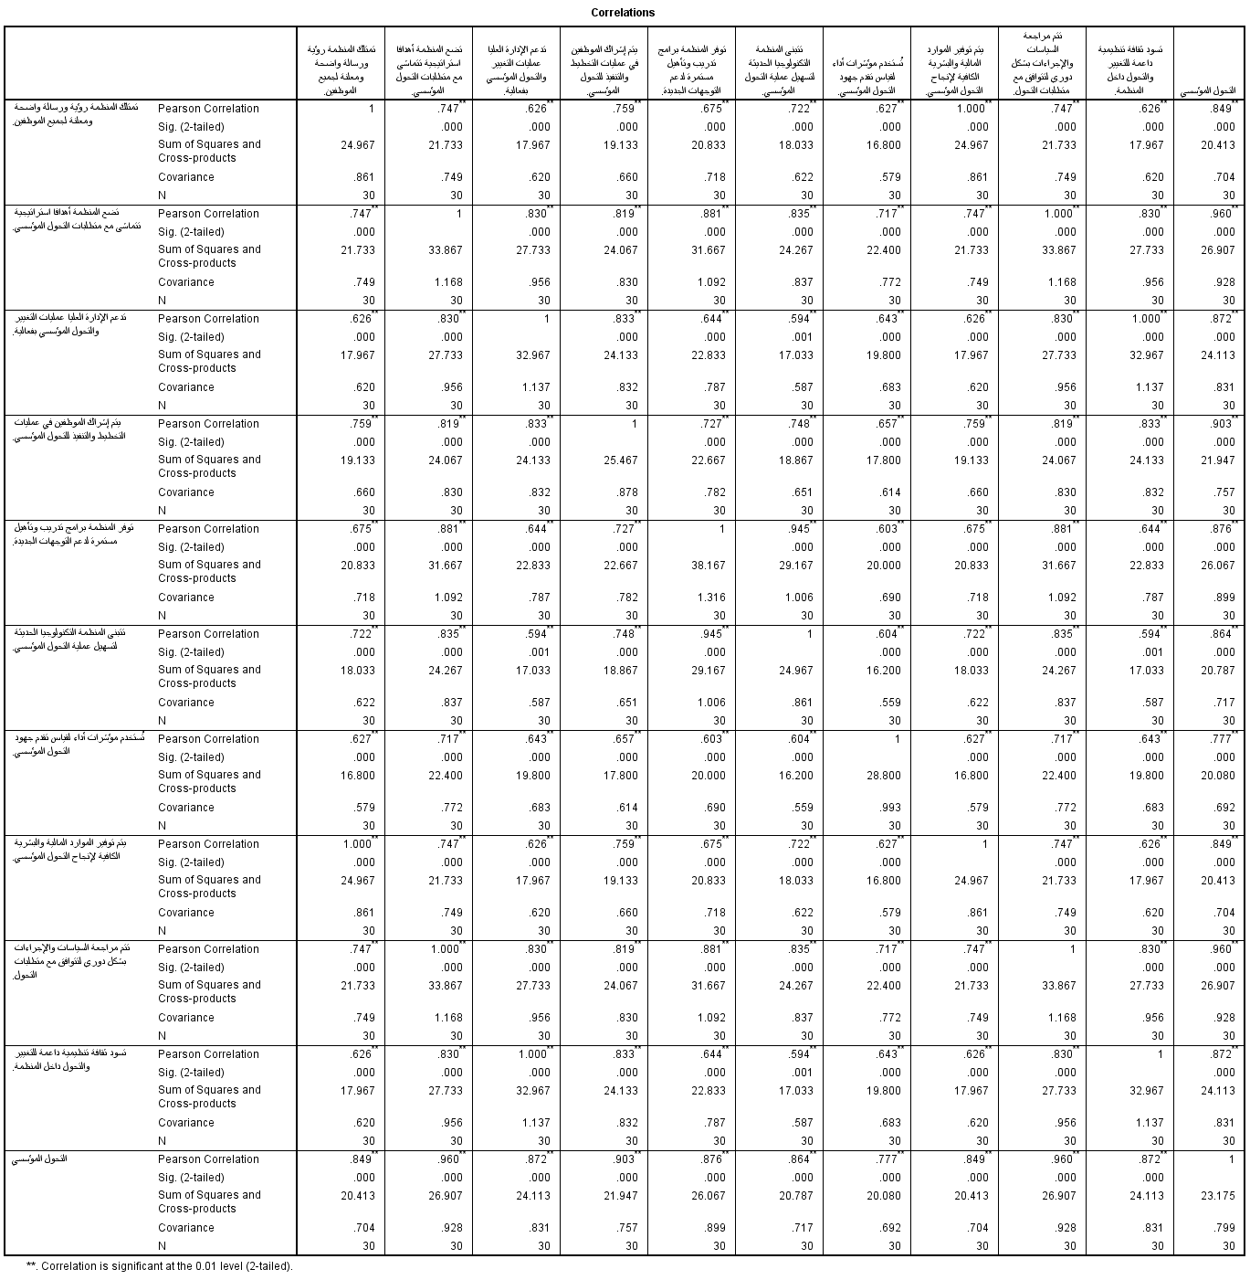

2.صدق محو الأمية المالية
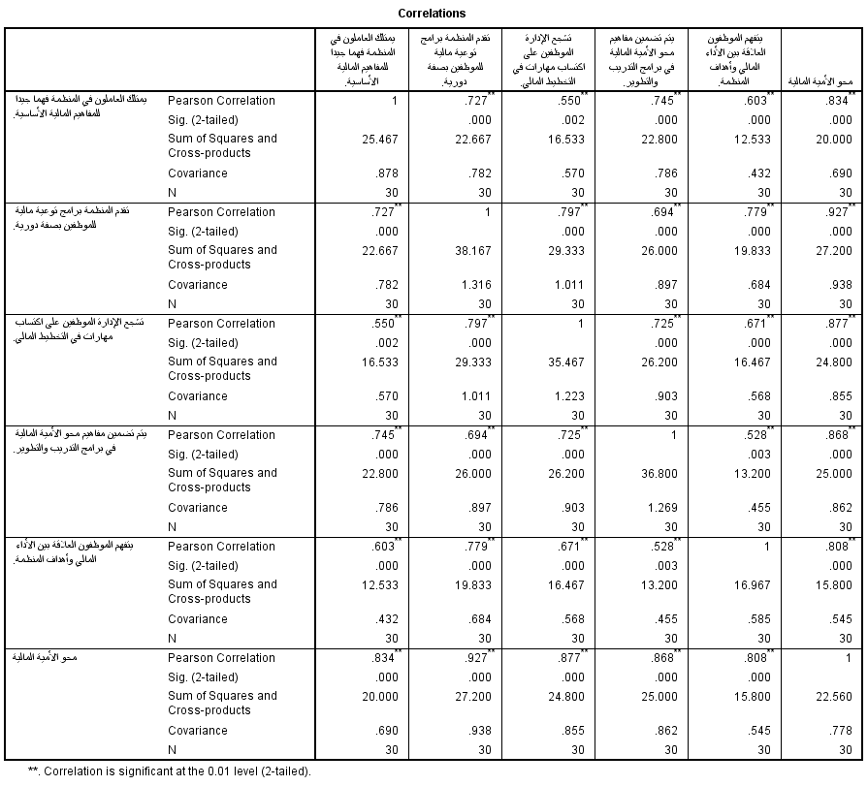

3.صدق توفير الأموال
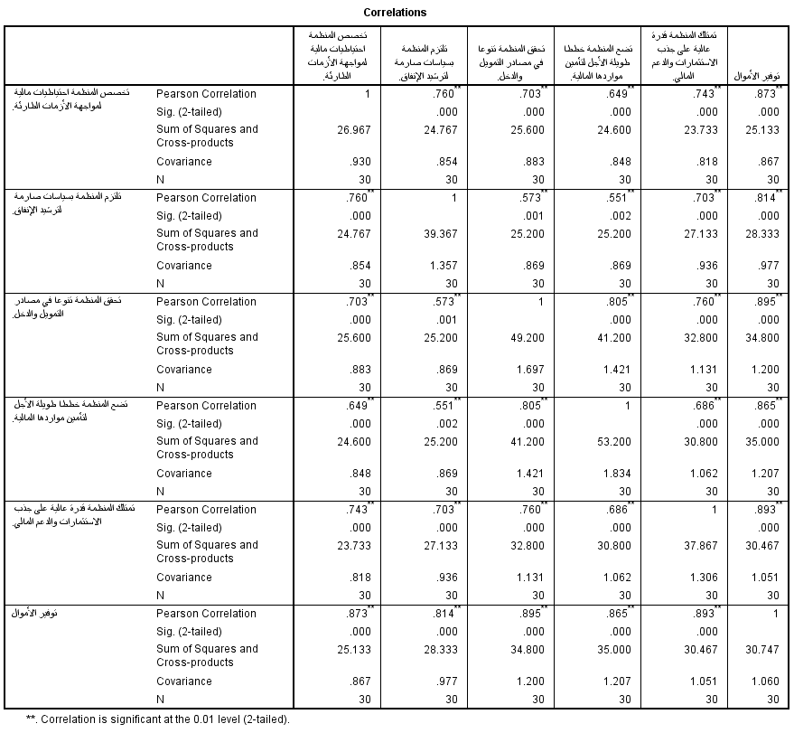

- صدق توفير بيانات مالية
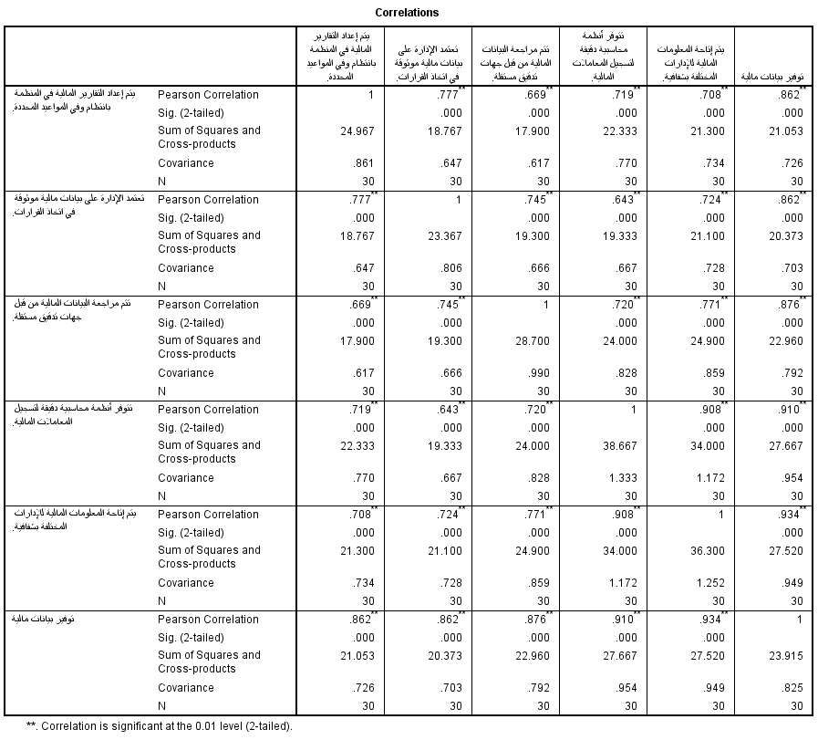

- صدق الربحية
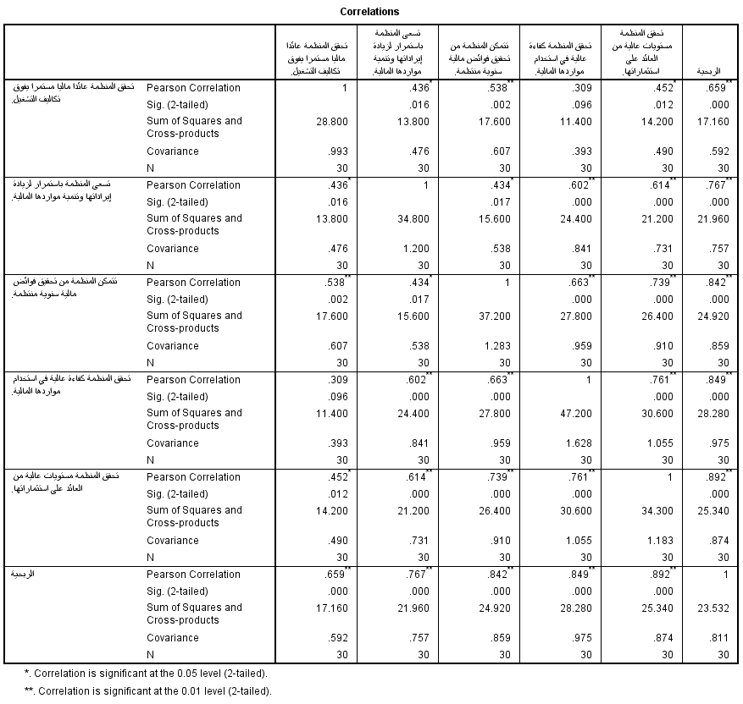

6. الصدق البنائي
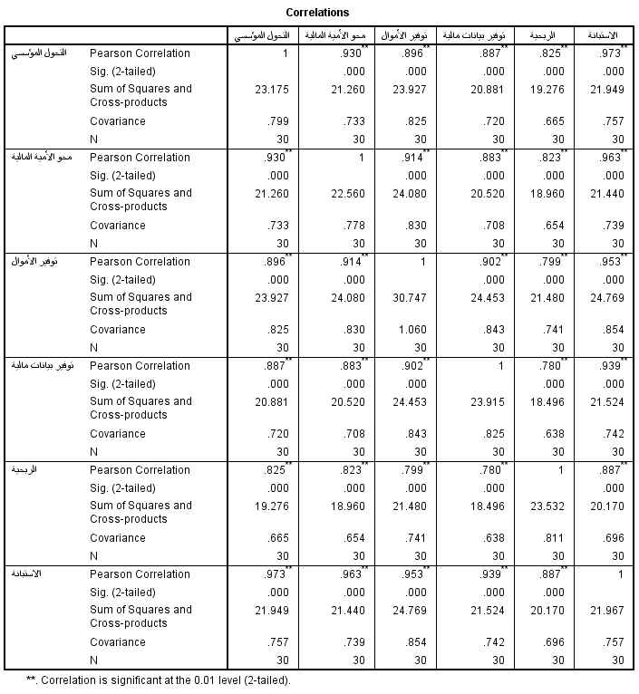

ثانيًا: ثبات الاتساق الداخلي
1.ثبات التحول المؤسسي
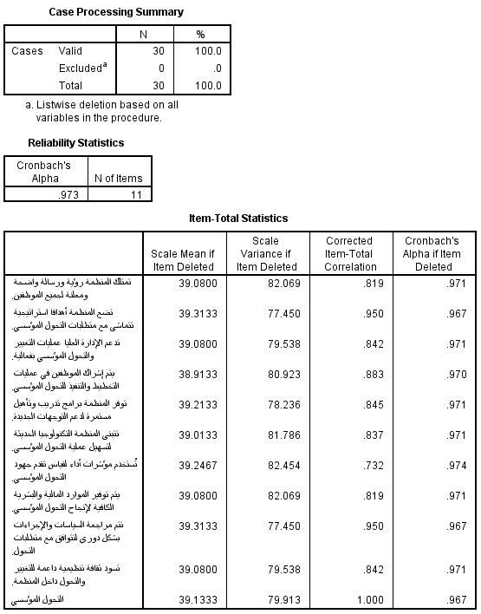

2.ثبات محو الأمية المالية
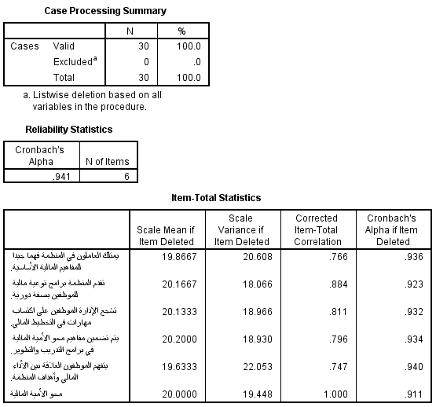

3.ثبات توفير الأموال
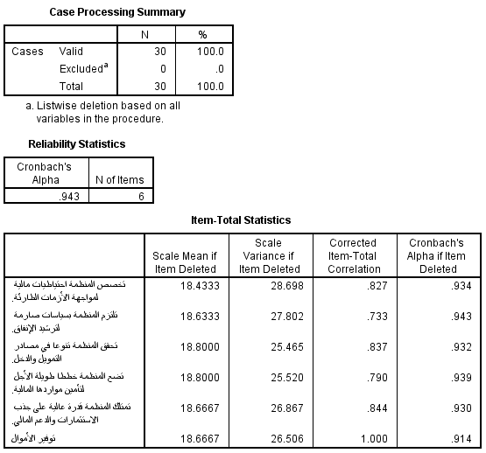

4.ثبات توفير بيانات مالية
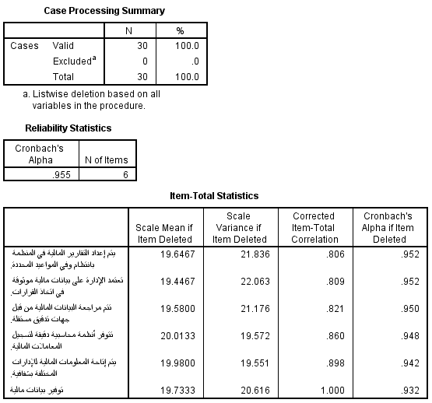

- ثبات الربحية
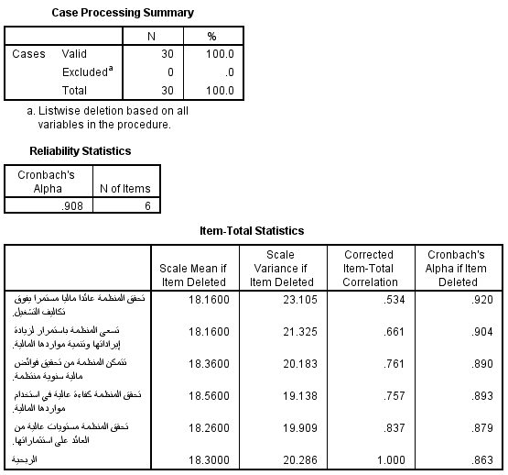

- ثبات الاستدامة المالية
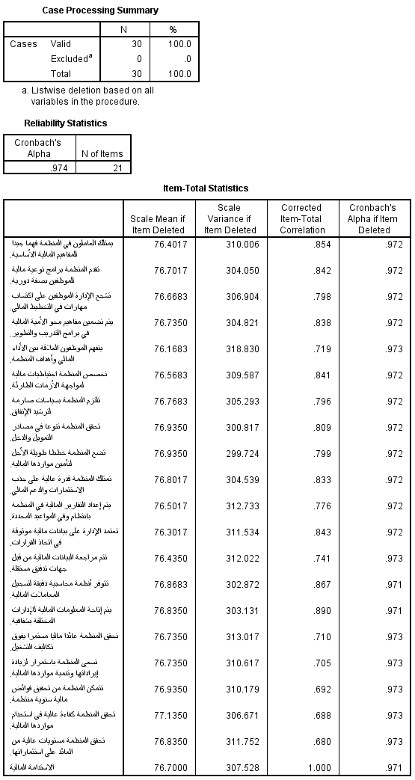

- الثبات العام
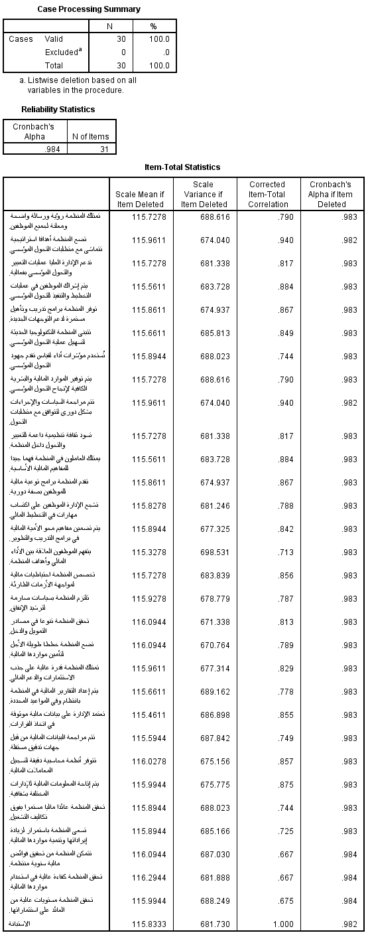

ثالثًا: خصائص عينة الدراسة
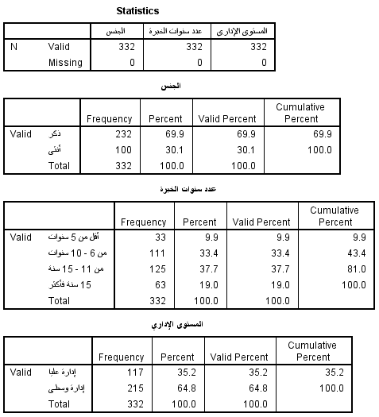

رابعًا: الإحصاء الوصفي
1.التحول المؤسسي
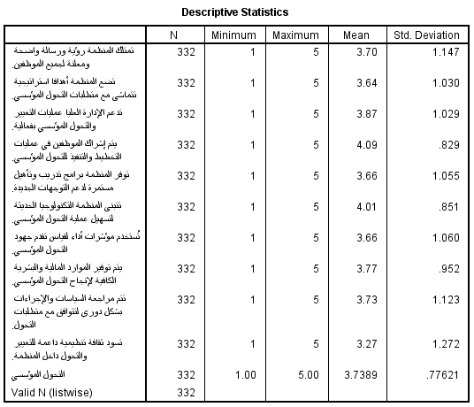

2.محو الأمية المالية
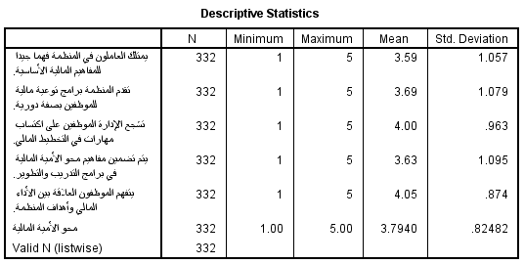

3.توفير الأموال
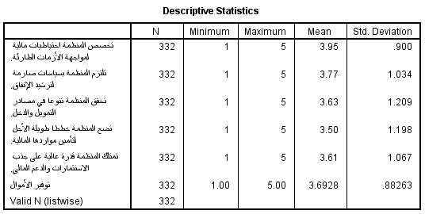

4.توفير بيانات مالية
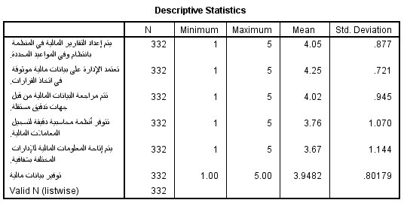

5.الربحبة
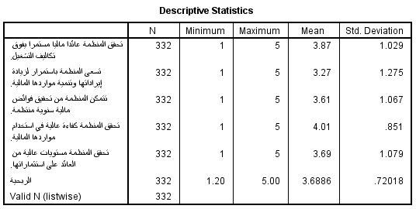

اختبارات فرضيات الدراسة
- الفرضية الرئيسة
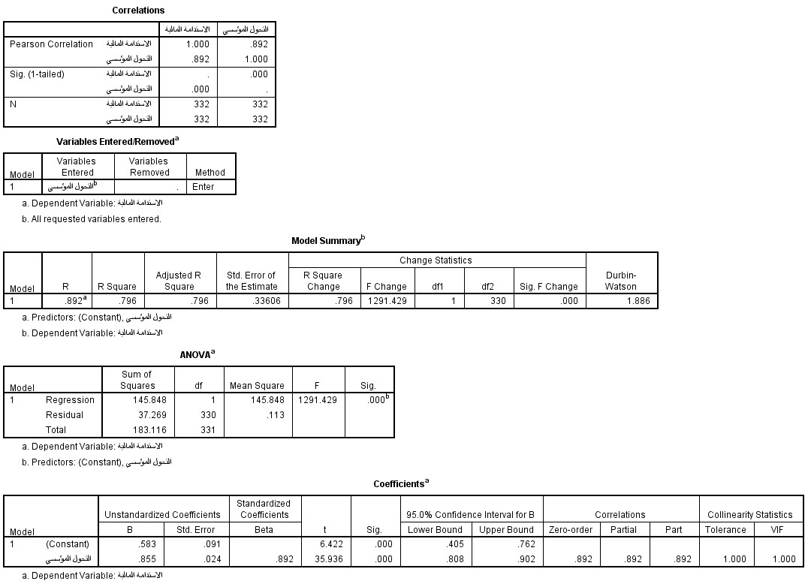

- الفرضية الفرعية الأولى
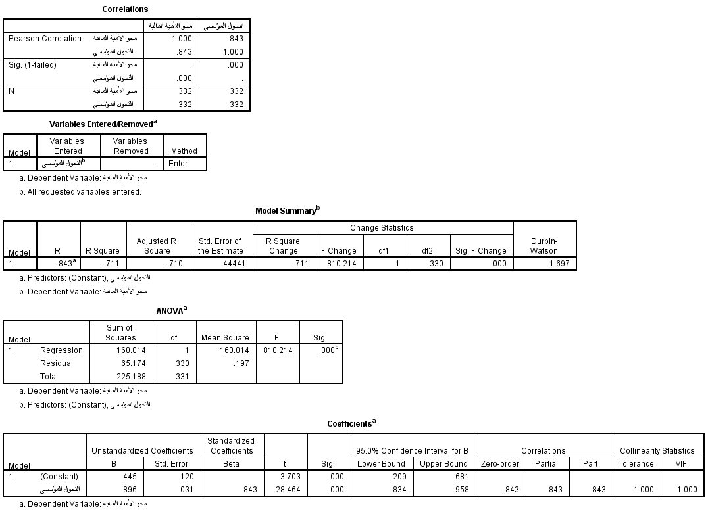

- الفرضية الفرعية الثانية
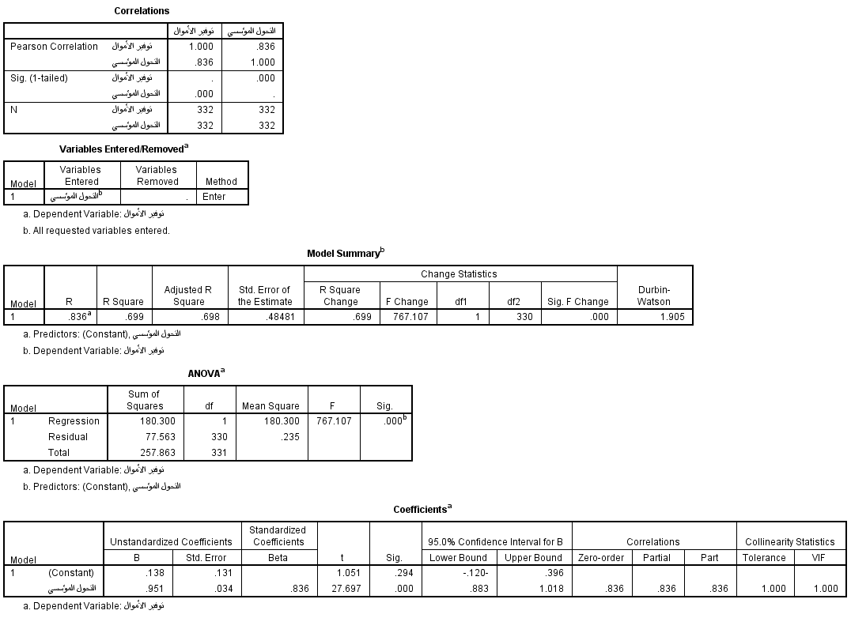

- الفرضية الفرعية الثالثة
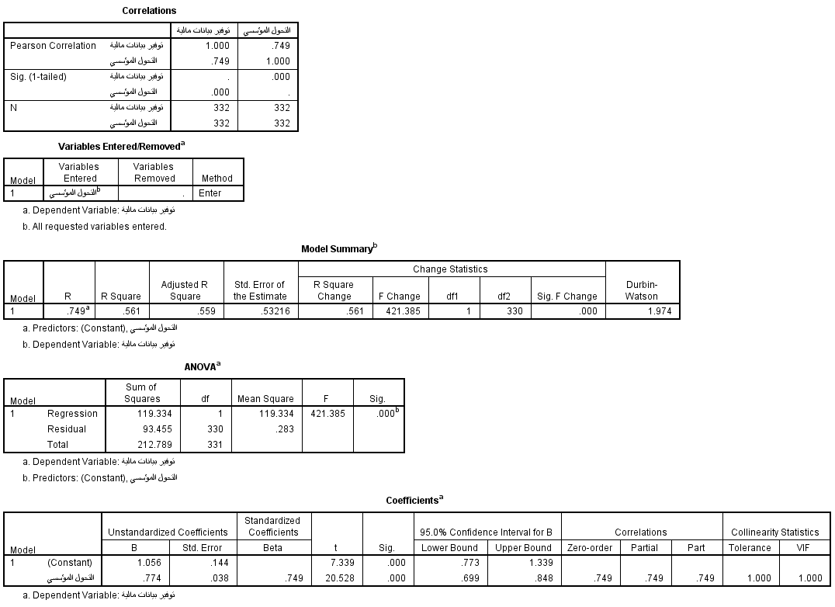

- الفرضية الفرعية الرابعة


